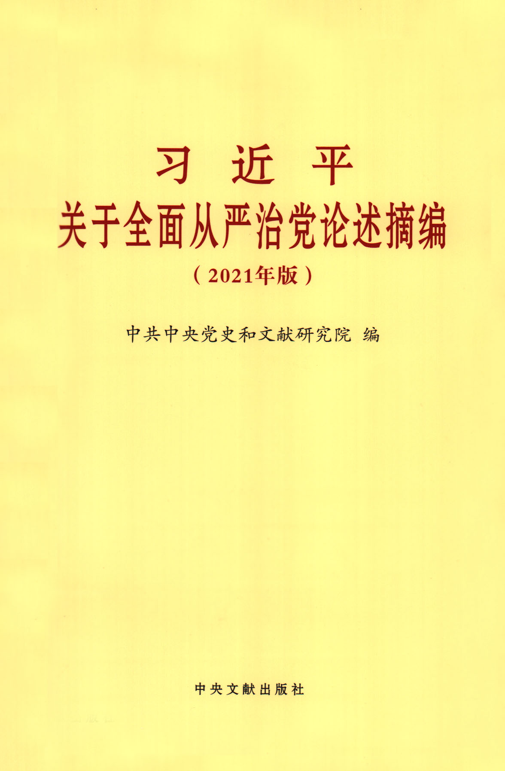
目 录
出版说明
一、坚定不移全面从严治党，把党建设得更加坚强有力
二、毫不动摇坚持和加强党的全面领导
三、把党的政治建设摆在首位，坚定做到“两个维护”
四、坚定理想信念，补足精神之钙
五、坚持用马克思主义及其中国化创新理论武装全党
六、抓好党的组织体系建设，夯实党的组织基础
七、坚持党管干部、党管人才，抓好执政骨干队伍和人才队伍建设
八、持之以恒正风肃纪，坚决纠正“四风”
九、以零容忍态度惩治腐败，一体推进不敢腐、不能腐、不想腐
十、完善党和国家监督体系，规范制约权力运行
十一、坚持制度治党、依规治党，全方位扎紧制度笼子
十二、落实全面从严治党主体责任

出版说明
全面从严治党是新时代党治国理政的一个鲜明特征。党的十八大以来，以习近平同志为核心的党中央把全面从严治党纳入“四个全面”战略布局，勇于面对党面临的重大风险考验和党内存在的突出问题，以顽强意志品质正风肃纪、反腐惩恶，消除了党和国家内部存在的严重隐患，党内政治生活气象更新，党内政治生态明显好转，党的创造力、凝聚力、战斗力显著增强，党的团结统一更加巩固，党群关系明显改善，党在革命性锻造中更加坚强，焕发出新的强大生机活力，为党和国家事业发展提供了坚强政治保证。习近平同志围绕全面从严治党发表的一系列重要论述，立意高远，内涵丰富，思想深刻，对于我们不忘初心、牢记使命，增强“四个意识”、坚定“四个自信”、做到“两个维护”，坚定不移全面从严治党，以新时代党的自我革命引领新的伟大社会革命，全面建设社会主义现代化国家、实现中华民族伟大复兴的中国梦，具有十分重要的意义。为帮助广大干部群众学习、理解、掌握习近平同志有关重要论述，在中央党的建设工作领导小组领导下，中共中央党史和文献研究院、中央党的建设工作领导小组秘书组合作，在二〇一六年十二月出版的《习近平关于全面从严治党论述摘编》的基础上，编辑了《习近平关于全面从严治党论述摘编（2021年版）》。
本书内容，摘自习近平同志二〇一二年十一月十五日至二〇二一年四月二十七日期间的报告、讲话、文章、指示等二百二十多篇重要文献，分十二个专题，共计七百八十八段论述。其中部分论述是第一次公开发表。
中共中央党史和文献研究院
二〇二一年六月

一、坚定不移全面从严治党，把党建设得更加坚强有力

新形势下，我们党的自身建设面临一系列新情况新问题新挑战，落实党要管党、从严治党的任务比以往任何时候都更为繁重、更为紧迫。我们必须以更大的决心和勇气抓好党的自身建设，确保党在世界形势深刻变化的历史进程中始终走在时代前列，在应对国内外各种风险和考验的历史进程中始终成为全国人民的主心骨，在发展中国特色社会主义的历史进程中始终成为坚强的领导核心。
《全面贯彻落实党的十八大精神要突出抓好六个方面工作》（2012年11月15日），《求是》杂志2013年第1期
党的十八大强调，我们党担负着团结带领人民全面建成小康社会、推进社会主义现代化、实现中华民族伟大复兴的重任。党坚强有力，党同人民保持血肉联系，国家就繁荣稳定，人民就幸福安康。形势的发展、事业的开拓、人民的期待，都要求我们以改革创新精神全面推进党的建设新的伟大工程，全面提高党的建设科学化水平。治国必先治党，治党务必从严。
《确保党始终成为中国特色社会主义事业的坚强领导核心》（2012年11月17日），习近平《论坚持党对一切工作的领导》，中央文献出版社2019年版，第1页
这些年来，我们全面推进党的建设新的伟大工程，党的执政能力得到新的提高，党的先进性和纯洁性得到保持和发展，党的领导得到加强和改善。同时，与国内外形势发展变化相比，与党所承担的历史任务相比，党的领导水平和执政水平，党组织建设状况和党员干部素质、能力、作风都还有不小差距。特别是新形势下加强和改进党的建设面临“四大考验”、“四种危险”，落实党要管党、从严治党的任务比以往任何时候都更为繁重更为紧迫。
《确保党始终成为中国特色社会主义事业的坚强领导核心》（2012年11月17日），习近平《论坚持党对一切工作的领导》，中央文献出版社2019年版，第1-2页
实现党的十八大确定的各项目标任务，实现“两个一百年”目标，实现中华民族伟大复兴的中国梦，必须把我们党建设好。
《在第十八届中央纪律检查委员会第二次全体会议上的讲话》（2013年1月22日）
党要管党，才能管好党；从严治党，才能治好党。对我们这样一个拥有八千五百多万党员、在一个十三亿人口大国长期执政的党，管党治党一刻不能松懈。如果管党不力、治党不严，人民群众反映强烈的党内突出问题得不到解决，那我们党迟早会失去执政资格，不可避免被历史淘汰。这决不是危言耸听。
《在全国组织工作会议上的讲话》（2013年6月28日），《十八大以来重要文献选编》（上），中央文献出版社2014年版，第349-350页
实现中华民族伟大复兴，关键在党。今天，我们正在进行具有许多新的历史特点的伟大斗争。全党要牢记毛泽东同志提出的“我们决不当李白成”的深刻警示，牢记“两个务必”，牢记“生于忧患，死于安乐”的古训，着力解决好“其兴也勃焉，其亡也忽焉”的历史性课题，增强党要管党、从严治党的自觉，提高党的执政能力和领导水平，增强党自我净化、自我完善、自我革新、自我提高能力。
《在纪念毛泽东同志诞辰一百二十周年座谈会上的讲话》（2013年12月26日），习近平《论中国共产党历史》，中央文献出版社2021年版，第66页
我们要看到党的队伍的主流和光明面，不因支流和阴暗点影响我们对党的状况基本判断。同时，我们取得的成绩越大，人民赞扬我们的声音越多，我们越要清醒认识党的历史和现实、优势和缺点、成绩和不足、矛盾和问题，决不掩盖矛盾、粉饰太平，决不对自身的问题采取避重就轻、得过且过的态度，切实做到古人所提倡的那种“美曰美，不一毫虚美；过曰过，不一毫讳过”，坚持从严治党，切实把党管理好、建设好。
《在十八届中央政治局第十六次集体学习时的讲话》（2014年6月30日）
我们共产党人的忧患意识，就是忧党、忧国、忧民意识，这是一种责任，更是一种担当。要深刻认识党面临的执政考验、改革开放考验、市场经济考验、外部环境考验的长期性和复杂性，深刻认识党面临的精神懈怠危险、能力不足危险、脱离群众危险、消极腐败危险的尖锐性和严峻性，深刻认识增强自我净化、自我完善、自我革新、自我提高能力的重要性和紧迫性，坚持底线思维，做到居安思危。
《在十八届中央政治局第十六次集体学习时的讲话》（2014年6月30日）
中国特色社会主义最本质的特征就是坚持中国共产党的领导，中国的事情要办好首先中国共产党的事情要办好。实现“两个一百年”奋斗目标，我们不知还要爬多少坡、过多少坎、经历多少风风雨雨、克服多少艰难险阻。我曾经引用过杨万里的一首诗：“莫言下岭便无难，赚得行人错喜欢。正入万山圈子里，一山放出一山拦。”应对和战胜前进道路上的各种风险和挑战，关键在党。我们要聚精会神抓好党的建设，使我们党越来越成熟、越来越强大、越来越有战斗力。这是全党的政治责任，首先是中央政治局的政治责任。
《在十八届中央政治局第十六次集体学习时的讲话》（2014年6月30日）
当前，党的建设形势总体是好的，同时党建工作面临的难题不少，主要表现在四个方面。一是社会多样化发展使人们思想多元化、复杂性的特征越来越明显，这必然增加党内统一思想的难度，我们党是一个大党，统一思想历来不易。二是尽管每个党员都编人一个党组织进行管理，也有严明的组织纪律规定，但就全党来说，一些党组织软弱涣散，一些党员、干部难以受到监督，队伍管理缺位、不到位情况不是个别。三是党内存在大量思想问题和利益矛盾，某些矛盾涉及党员、干部多，同其他社会矛盾错综交织，协调处理难度很大。四是党内生活政治性、原则性在下降，自由主义、好人主义有所滋长，制度执行不严情况大量存在，很多制度只是摆设。
《在十八届中央政治局第十六次集体学习时的讲话》（2014年6月30日）
俗话说：“疮疤见光易好，伤口捂着易烂。”存在问题并不可怕，可怕的是回避问题、掩盖问题。漠视问题，长期不解决问题，往往会使小问题拖成大问题，个别性问题蔓延成普遍性问题，容易解决的问题演变成老大难问题。我们要发扬钉钉子精神，按照树立科学理念、积极改革创新、遵循客观规律、注重实际成效的思路，切实把从严治党的要求落到实处。要兴实招、办实事、求实效，克服形式主义，不搞花架子，以党组织功能是否增强、党员干部素质是否提高、党的建设各项部署是否落实、党的建设对经济社会发展的保证作用是否明显、人民是否满意为尺度，全面检验党的建设各项工作。
《在十八届中央政治局第十六次集体学习时的讲话》（2014年6月30日）
我们要坚持党要管党、从严治党，增强党自我净化、自我完善、自我革新、自我提高能力，永不动摇信仰，永不脱离群众。凡是影响党的创造力、凝聚力、战斗力的问题都要全力克服，凡是损害党的先进性和纯洁性的病症都要彻底医治，凡是滋生在党的健康肌体上的毒瘤都要坚决祛除，使中国共产党始终同人民心连心、同呼吸、共命运。
《在庆祝中华人民共和国成立六十五周年招待会上的讲话》（2014年9月30日），《十八大以来重要文献选编》（中），中央文献出版社2016年版，第82页
这些年来，在一些地方和单位，“四风”问题越积越多，党内和社会上潜规则越来越盛行，政治生态和社会环境受到污染，根子就在从严治党没有做到位。有些地方和单位看起来党在管党治党，但没有管到位上，没有严到份上。这次活动之所以能取得明显成效，原因就是我们坚持言必信、行必果，认认真真管，实实在在严。这说明，只要真管真严、敢管敢严、长管长严，而不是管一阵放一阵、严一阵松一阵，就没有什么解决不了的问题，就不至于使小矛盾积重难返、小问题酿成大患。
《在党的群众路线教育实践活动总结大会上的讲话》（2014年10月8日），《十八大以来重要文献选编》（中），中央文献出版社2016年版，第92-93页
随着世情、国情、党情的不断变化，影响从严治党的因素更加复杂，提出了很多新课题。我们要深入基层、深入实际，深入研究管党治党实践，通过纵向和横向的比较，进行去伪存真、由表及里的分析，正确把握掩盖在纷繁表面现象后面的事物本质，深化对从严治党规律的认识。要注重把继承传统和改革创新结合起来，把总结自身经验和借鉴世界其他政党经验结合起来，增强从严治党的系统性、预见性、创造性、实效性，使从严治党的一切努力都集中到增强党自我净化、自我完善、自我革新、自我提高能力上来，集中到提高党的领导能力和执政能力、保持和发展党的先进性和纯洁性上来。
《在党的群众路线教育实践活动总结大会上的讲话》（2014年10月8日），《十八大以来重要文献选编》（中），中央文献出版社2016年版，第102页

